ПОВЕСТКА ДНЯ
заседания Комиссии по обеспечению безопасности дорожного движения
при Администрации Притобольного района
от 05.09.2019 г. № 22

 | Дата проведения: 05.09.2019 г.
 | Место проведения: кабинет заместителя Главы Притобольного района
 | Начало: 11-00
11.00-11.05 | Открытие заседания  Вступительное слово Щекин Сергей Александрович – заместитель Главы Притобольного района, председатель комиссии
11.05-11.15 | «Об итогах проведения проверки состояния школьных автобусов, задействованных в подвозе детей к образовательным учреждениям»  Степанов Николай Николаевич – начальник ОГИБДД МО МВД России «Притобольный», заместитель председателя комиссии
11.15-11.20  11.20–11.25 | «Об итогах проведения профилактической операции «Трактор - 2019»  Прокопьев Сергей Иванович – главный государственный инженер-инспектор Гостехнадзора по Притобольному району  «О продлении срока реализации муниципальной программы Притобольного района «Повышение безопасности дорожного движения в Притобольном районе» до 2020 года»  Левенцова Надежда Михайловна - главный специалист отдела по архитектуре, строительству и ЖКХ Администрации Притобольного района, секретарь комиссии
11.25-11.40 | Обсуждение
11.40-11.45 | Закрытие заседания

РОССИЙСКАЯ ФЕДЕРАЦИЯ
КУРГАНСКАЯ ОБЛАСТЬ
КОМИССИЯ ПО ОБЕСПЕЧЕНИЮ БЕЗОПАСНОСТИ ДОРОЖНОГО ДВИЖЕНИЯ
ПРИ АДМИНИСТРАЦИИ ПРИТОБОЛЬНОГО РАЙОНА

РЕШЕНИЕ

от 5 сентября 2019 года № 22
с. Глядянское

Первый обсуждаемый вопрос: «Об итогах проведения проверки состояния школьных автобусов, задействованных в подвозе детей к образовательным учреждениям».
Заслушена письменная информация врио начальника МО МВД России «Притобольный» подполковника внутренней службы И.Н.Шевлякова о проведенных проверках состояния школьных автобусов, задействованных в подвозе детей к образовательным учреждениям.
Начальником ОГИББД МО МВД России «Притобольный» старшим лейтенантом полиции Степановым Н.Н. было организовано ежедневное проведение сплошных проверок автобусов.
Были определены маршруты движения автобусов, их начальные, промежуточные и конечные пункты, проанализировано состояние аварийности на обслуживаемой территории. За 8 месяцев 2019 года дорожно-транспортных происшествий с участием автобусов, в результате которых погибли, либо пострадали участники дорожного движения, не зарегистрировано.
Проведены рабочие встречи с руководителями муниципальных отделов образования для разъяснения законодательства в области безопасности дорожного движения при организованной перевозке группы детей и ответственности за его нарушение.
В период подготовки к новому учебному году на обслуживаемой территории в полном объеме осуществлена проверка парка школьных автобусов и их водителей.
На территории Притобольного района 23.08.2019 года проверено 11 школьных автобусов – выдано 2 предписания директорам школ о прекращении противоправных действий.
Заслушав информацию Степанова Николая Николаевича - начальника ОГИБДД МО МВД России «Притобольный», комиссия по обеспечению безопасности дорожного движения при Администрации Притобольного района
РЕШИЛА:
1. Информацию принять к сведению.
2. Главному специалисту отдела по архитектуре, строительству и ЖКХ Администрации Притобольного района, секретарю комиссии Левенцовой Н.М.:
1) Довести информацию ОГИБДД МО МВД России «Притобольный» до Глав сельсоветов Притобольного района и разместить её на официальном сайте Администрации Притобольного района;
2) Подготовить и направить письмо в Департамент строительства, госэкспертизы и ЖКХ Курганской области по вопросу сроков окончания работ по устройству съездов с дороги после проведенного ремонта автомобильной дороги общего пользования регионального значения Курган-Звериноголовское в Притобольном районе.
3. Контроль за выполнением настоящего решения оставляю за собой.

Второй обсуждаемый вопрос: «Об итогах проведения профилактической операции «Трактор - 2019»
В целях обеспечения безопасности движения, техники безопасности и охраны окружающей среды при эксплуатации тракторов, самоходных дорожно-строительных машин и прицепов к ним на территории Притобольного района с 15 июля по 15 августа 2019 года проведена профилактическая операция «Трактор».
За этот период совместно с ГИБДД Притобольного района и Департаментом природных ресурсов было проведено 4 рейда, проверено 210 единиц техники. Основные выявленные нарушения: превышение содержания загрязняющих веществ в выбросах, отсутствие свидетельства о прохождении ТО, отсутствие полиса ОСАГО.
К административной ответственности привлечены 22 человека, сумма штрафов составила 13400 рублей.
Запрещена эксплуатация 20 машин.
Заслушав информацию Прокопьева Сергея Ивановича, главного государственного инженера - инспектора Гостехнадзора по Притобольному району, комиссия по обеспечению безопасности дорожного движения при Администрации Притобольного района
РЕШИЛА:
1. Информацию принять к сведению.
2. Главному государственному инженеру - инспектору Гостехнадзора по Притобольному району С.И. Прокопьеву совместно с ОГИБДД МО МВД России «Притобольный» продолжить работу, направленную на проведение целенаправленных рейдов на выявление и пресечение грубых нарушений со стороны водителей тракторов: управление тракторами в состоянии алкогольного опьянения; эксплуатация незарегистрированных в установленном порядке тракторов, самоходных машин и прицепов к ним; не прошедших ГТО; нарушение правил перевозки пассажиров; управление тракторами и прицепами без необходимых регистрационных документов и страхового полиса ОСАГО, удостоверения тракториста-машиниста и т. д.
3. Левенцовой Н.М. разместить информацию о результатах проведения профилактической операции «Трактор-2019» на сайте Администрации Притобольного района.
4. Контроль за выполнением настоящего решения оставляю за собой.

Третий обсуждаемый вопрос: «О продлении срока реализации муниципальной программы Притобольного района «Повышение безопасности дорожного движения в Притобольном районе» до 2020 года»
В соответствии с федеральной целевой программой «Повышение безопасности дорожного движения в 2013-2020 годах» государственная программа Курганской области «Повышение безопасности дорожного движения в Курганской области» продлена до 2020 года.
Управлением специальных программ Аппарата Губернатора Курганской области было рекомендовано продлить до указанного периода срок реализации соответствующей муниципальной программы Притобольного района, кроме того сделано замечание о несоответствии целевых индикаторов муниципальной программы повышения безопасности дорожного движения Притобольного района целевым индикаторам федеральной программы и государственной программы Курганской области.
Заслушав информацию Левенцовой Надежды Михайловны - главного специалиста отдела по архитектуре, строительству и ЖКХ Администрации Притобольного района, комиссия по обеспечению безопасности дорожного движения при Администрации Притобольного района
РЕШИЛА:
1. Информацию принять к сведению.
2. Левенцовой Н.М. подготовить проект муниципальной программы Притобольного района «Повышение безопасности дорожного движения в Притобольном районе» с продлением до 2020 года, с приведением в соответствие целевых индикаторов.
3. Контроль за выполнением настоящего решения оставляю за собой.

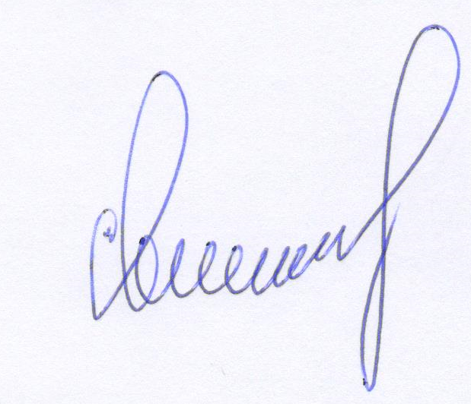
Председатель комиссии по обеспечению
безопасности дорожного движения при
Администрации Притобольного района,
Заместитель Главы Притобольного района С.А. Щекин

Расчет рассылки
к решению комиссии по обеспечению безопасности дорожного движения
при Администрации Притобольного района
от 05.09.2019 г. № 22

№  п/п | Адрес рассылки | Кол-во  экз. | Примечание
 | Администрация Березовского сельсовета | 1
 | Администрация Боровлянского сельсовета | 1
 | Администрация Гладковского сельсовета | 1
 | Администрация Глядянского сельсовета | 1
 | Администрация Давыдовского сельсовета | 1
 | Администрация Межборского сельсовета | 1
 | Администрация Нагорского сельсовета | 1
 | Администрация Обуховского сельсовета | 1
 | Администрация Плотниковского сельсовета | 1
 | Администрация Раскатихинского сельсовета | 1
 | Администрация Чернавского сельсовета | 1
 | Администрация Ялымского сельсовета | 1
 | Гостехнадзор по Притобольному району | 1
 | ГИБДД по Притобольному району | 1
 | Итого | 14

Главный специалист отдела по архитектуре, строительству и ЖКХ Администрации Притобольного района, секретарь комиссии |  | Н.М. Левенцова

